絵本のお部屋で読み聞かせ

過ごしやすい季節になりました。
今月は保育園にある絵本のお部屋を解放します！様々な絵本がありますのでお気に入りを探してみるのはいかがでしょうか？
お気軽に遊びに来てください。

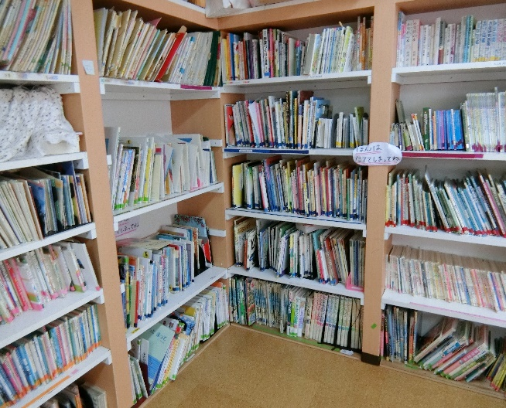
〇 日 程： 2022年１０月２０日（木）
〇 時 間： 10:00～10:50
〇 場 所： YMCAあつぎ保育園ホサナ
（厚木市中町3-2-6厚木Tビル３階）
〇 持ち物：飲み物
〇 対 象：小さいお子様でも参加していただけます。
〇 費 用：無料
〇 申込み：お電話でご連絡ください。
(9：00～18：00)
※当日はマスクの着用・検温・手指消毒にご協力お願いいたします。

又、コロナウイルス感染状況により予定が変更になる
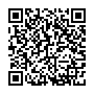
場合があります。
ＹＭＣＡあつぎ保育園ホサナ ホームページ
ＵＲＬ：https://hoiku.yokohamaymca.org/atsugi/

